CHUYÊN ĐỀ ỨNG DỤNG CÔNG NGHỆ THÔNG TIN TRONG GIẢNG DẠY MÔN TIẾNG ANH TIỂU HỌC CỦA BÌNH MINH GROUP.

Nhằm nâng cao chất lượng dạy và học Tiếng Anh trong các trường Tiểu học, thực hiện tốt chương giáo dục phổ thông mới. Hôm ngay ngày 01 tháng 3 năm 2022, toàn bộ BGH và giáo viên Tiếng Anh các nhà trường thuộc quân Long Biên đã được tham dự chuyên đề “Ứng dụng công nghệ thông tin trong dạy học Tiếng Anh Tiểu học” trực tuyến. Bà Vũ Thị Minh Hiền – Phó tổng giám đốc Binh Minh Group giới thiệu về hai mươi năm hình thành và phát triển công ty. Các báo cáo viên lần lượt giới thiệu về nội dung và kĩ thuật ứng dụng công nghệ thông tin trong giảng dạy bộ sách Tiếng Anh 3 – Wonderful World.
Sau đây là một số hình ảnh của Chuyên đề.
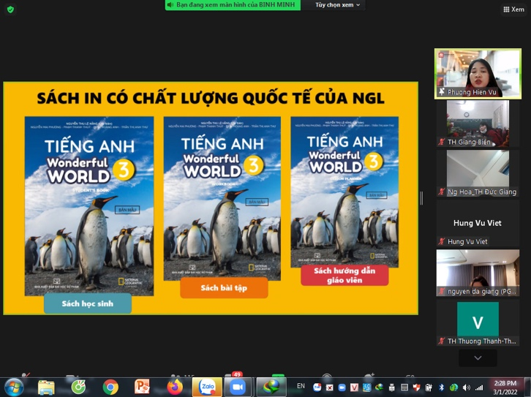 | 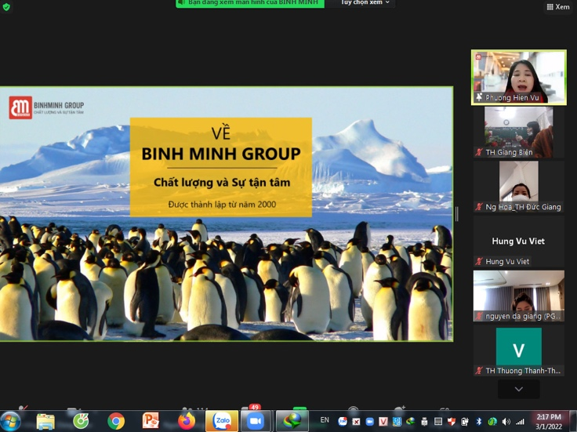
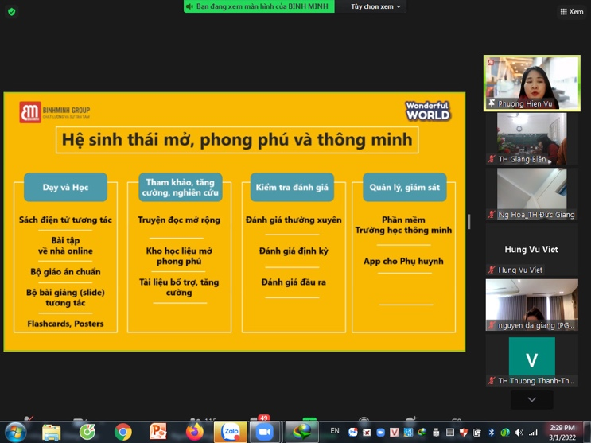 | 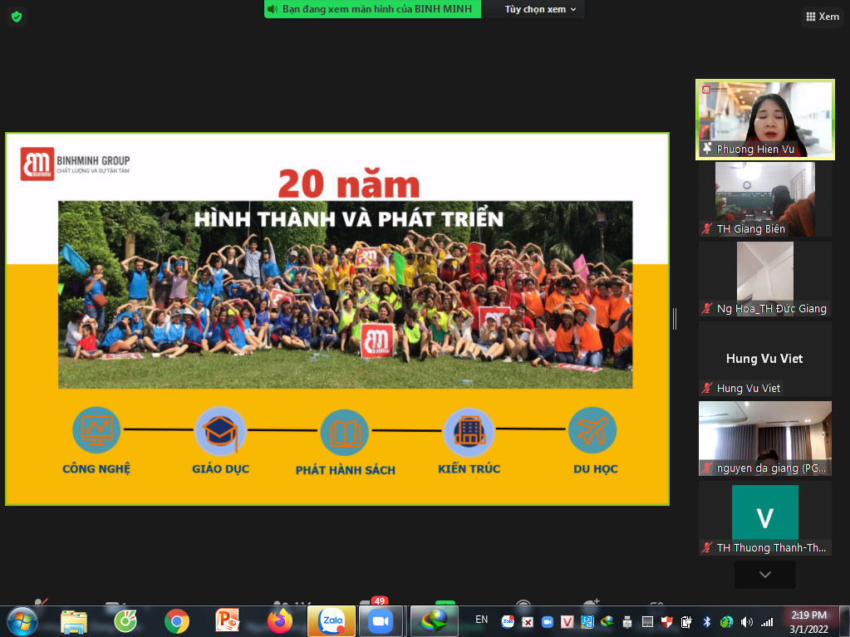
Tác giả: Nguyễn Thị Thu Hiền

